ПРИХОДСКОЙ ЛИСТОК
Храм Покрова Пресвятой Богородицы г.Баксан
  - 13 апреля 2014 г. Выпуск 9
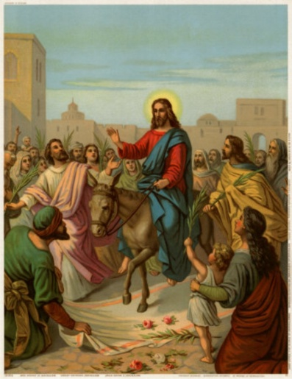 | «Как мы можем спать или не быть  в церкви, когда Христос бодрствует и молится  о всем мире?»  - *****  - «Мы не можем радоваться  - Воскресению Господа неочищенными  - и полными грехов.»
Сегодня завершается Великий Пост и начинается Великая Седмица Святых и Спасительных Страстей.
В это воскресенье мы празднуем Вход Господень в Иерусалим или Вербное Воскресенье. День, когда Спаситель наш Иисус Христос добровольно вошел в город, чтобы предать Себя на страдания и страшную крестную смерть за всех нас.
Праздник Входа Господня в Иерусалим - один из самых трагических праздников церковного года. Казалось бы — все в нем торжественно: Христос вступает в Святой град; встречают Его ликующие толпы народа, которые постилают пред ним свои одежды и кричат: «Осанна сыну Давидову!», то есть «Красуйся, сын Давидов, царь Израилев!», готовые из Него сделать своего вождя, ожидающие от Него победы над врагом; разве здесь есть что-то трагическое?
Увы, да! Это праздник, день страшнейшего недоразумения. Та же самая толпа, которая сегодня кричит: «Осанна сыну Давидову!», через несколько дней увидев Иисуса связанным в руках римлян, повернется к Нему враждебным, ненавидящим лицом и закричит: «Распни, распни Его!»
Как прав был Спаситель, когда обличал книжников и фарисеев, говоря им: «безумные и слепые!» (Мф. 23: 17). Сколько духовной слепоты и сколько ненависти и зависти было в уме и сердце этих духовных руководителей израильского народа! Вместо того чтобы поверить в преславное чудо воскрешения Лазаря и воздать хвалу Иисусу Христу, они говорили: «Что нам делать, ибо этот Человек много чудес творит?» (Ин. 11: 47). Ведь причиной окаменения и ослепления души архиереев и фарисеев были ненависть и зависть, которые они испытывали к Спасителю. Им была чужда любовь, которой заповедал любить Иисус Христос— до готовности жить для любви и умереть от

любви, была им чуждой.
Но были и те немногие, которые услышали голос Спасителя, которые выбрали любовь и уничиженность, которые захотели любить ценой своей жизни и ценой своей смерти. Те и получили, по неложному обещанию Христа, жизнь, жизнь с избытком, победную, торжествующую жизнь…
«Одним оставляется дом их пуст, другие входят в дом Божий и становятся сами Храмом Святого Духа, домом Жизни.» - возвещал Господь.
Вот мы с вами тоже стоим с ветвями в руках и говорим: «Осанна Сыну Давидову.» И каждый из нас это делает ради одной главной цели из двух возможных. Или мы пришли сюда для того, чтобы быть учениками Христовыми, у Него учиться, идти вслед за Ним, и за Ним вслед войти в Царство Небесное, —
или же мы пришли сюда, чтобы Им пользоваться и пользоваться всем, что Он нам дал для спасения, для того, чтобы жить в комфорте телесном и в комфорте душевном… Решать нам с вами…
Мы не можем смеяться или пить, когда Сын Божий предан в руки неверующих богохульников и убийц! Мы не можем есть теперь, когда Господь жизни постится и воздыхает за нас! Мы не можем отсутствовать в церкви теперь, когда Иисус Христос предан собственным учеником и продан иудеям, чтобы быть осужденным и распятым! Мы можем только идти эту неделю вслед за Христом, Крестным путем, который для нас является путем жизни, прощения и спасения. Без этого пути никто из людей спастись не может…
Сам господь наш Иисус Христос омывает ноги ученикам на Тайной вечере, чтобы научить смирению нас всех. Христос Спаситель наш совершает первую Святую Литургию на Тайной вечере и причащает учеников прежде Своих страданий. И вот, наступает Великая Пятница. Сын Божий распят между двух разбойников ради нашего с вами спасения. Станем же на колени с великой верой у гроба Господня, помолимся и испросим друг у друга прощения, примиримся друг с другом и в священную ночь Святой Пасхи будем ждать таинственного мгновения - Воскресения Господа нашего Иисуса Христа и нашего Воскресения. Если будем делать так, то возрадуемся все свету Воскресения Спасителя и сможем воспеть ангельскую песнь победы над смертью и адом.
Ведь Господь наш Иисус Христос всегда с нами! «Я с вами во все дни до скончания века» - Он обещал это, и Он это исполнил. Он был верен своему обещанию до этого года, до этого дня, до этого часа, и будет верен этим Своим словам до последнего часа этого мира. Остается и нам с вами стать теми людьми, с которыми Господь Иисус Христос сможет пребывать до скончания века. Аминь. (Архимандрит румынский Клеопа (Илие).

Листок в хозяйственных целях не использовать. Если он стал Вам не нужен, отнесите его в Храм.

